Efeméride 17 de agosto: aniversario de la muerte del General José de San Martín.
Buenos días, como ya lo vienes haciendo este trabajo lo debes presentar por la plataforma de nodos el día 29 de agosto, la presentación tiene carácter de evaluación para el segundo trimestre.
- Lectura atenta de los siguientes textos.
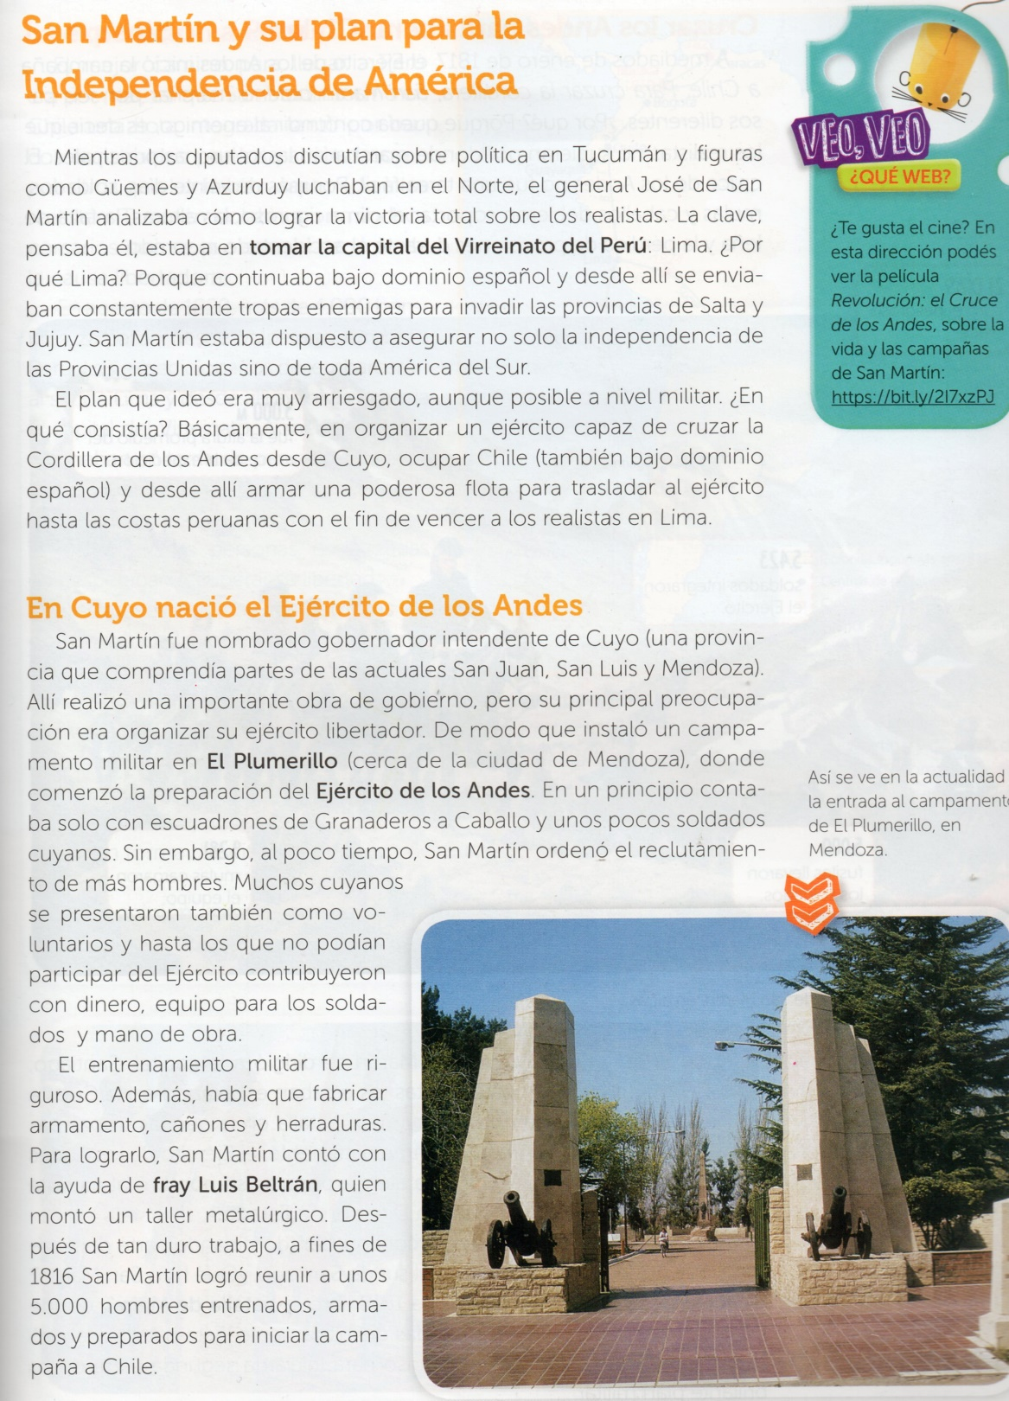

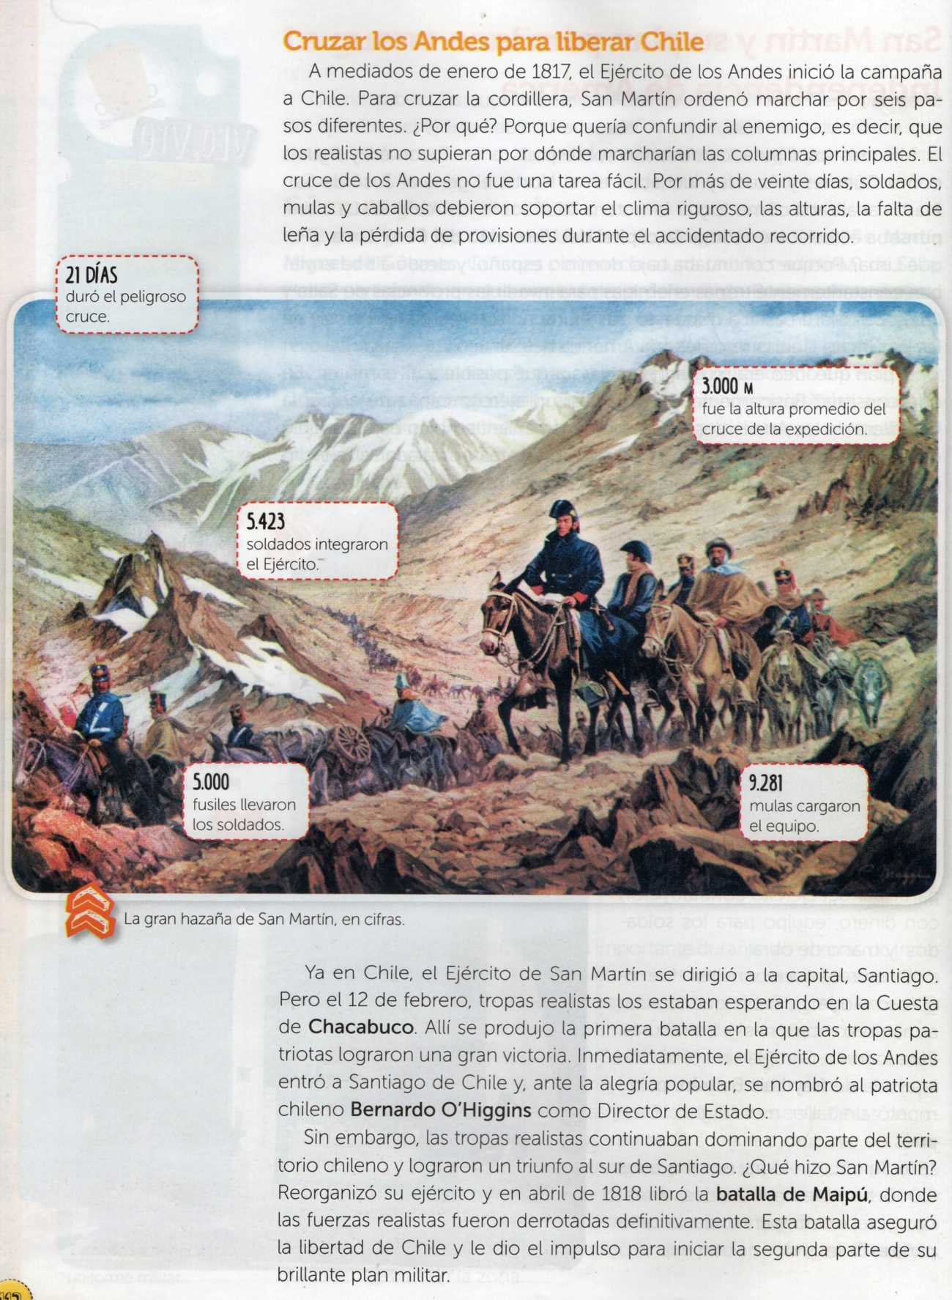

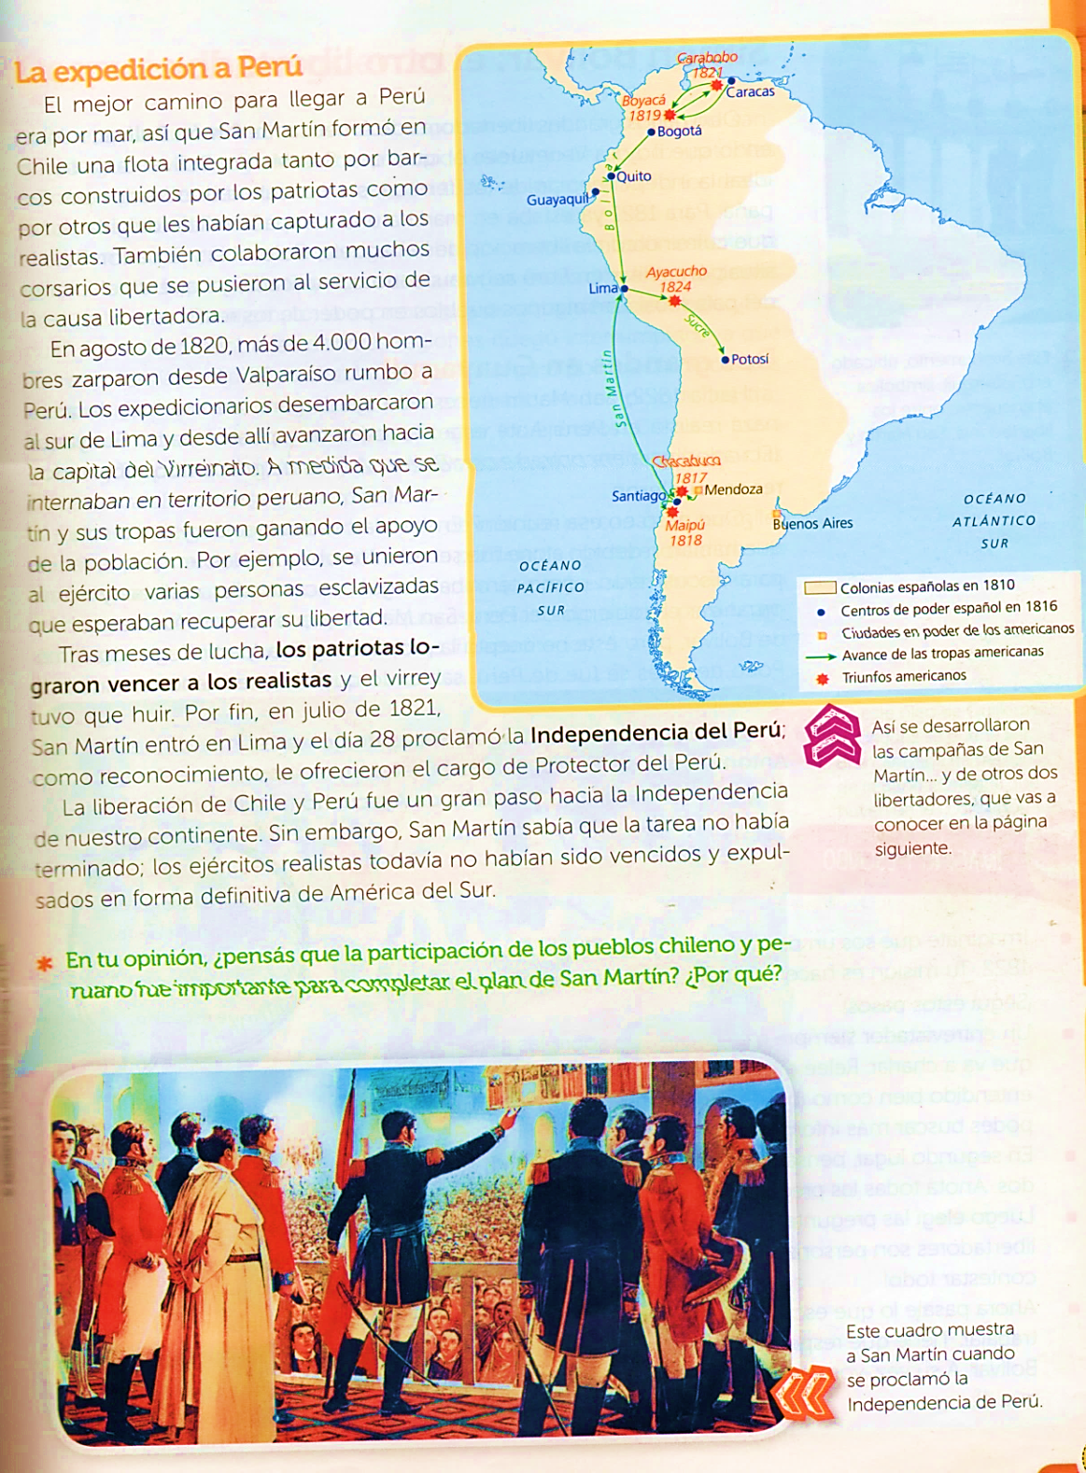

- Responde:
- ¿Cuál era el plan de San Martin?

- ¿Cómo se preparó para llevar a cabo su plan?

- ¿Qué batallas ganó el ejército de San Martin que le permitieron la liberación de Chile?

- ¿Qué hizo San Martin en 1821?
- El plan de San Martin era organizar un ejército que pueda cruzar la Cordillera de los Andes desde cuyo, ocupar Chile y desde ahí crear una poderosa flota para llevar el ejército hasta las costas peruanas, para vencer a los realistas en Lima.
- Instaló un campamento militar en el plumerillo.
- Primero ganaron la batalla de Chacabuco, y después la batalla de Maipú.
- En 1821 San Martin logró entrar en Lima y proclamo la independencia de Perú.
- Escribe las cifras de la gran hazaña de San Martin.
- 21 días duró el peligroso cruce
- 3.000 m fue la altura promedio del cruce de la expedición.
- 5.423 soldados integraron el ejército.
- 5.000 fusiles llevaron los soldados.
- 9281 mulas cargaron el equipo.
- En un mapa de la República Argentina marca las seis rutas del cruce de los Andes. https://www.mendoza.edu.ar/200-anos-de-la-partida-de-san-martin-hacia-chile-y-las-6-rutas-del-cruce-de-los-andes/ puedes consultar este sitio.

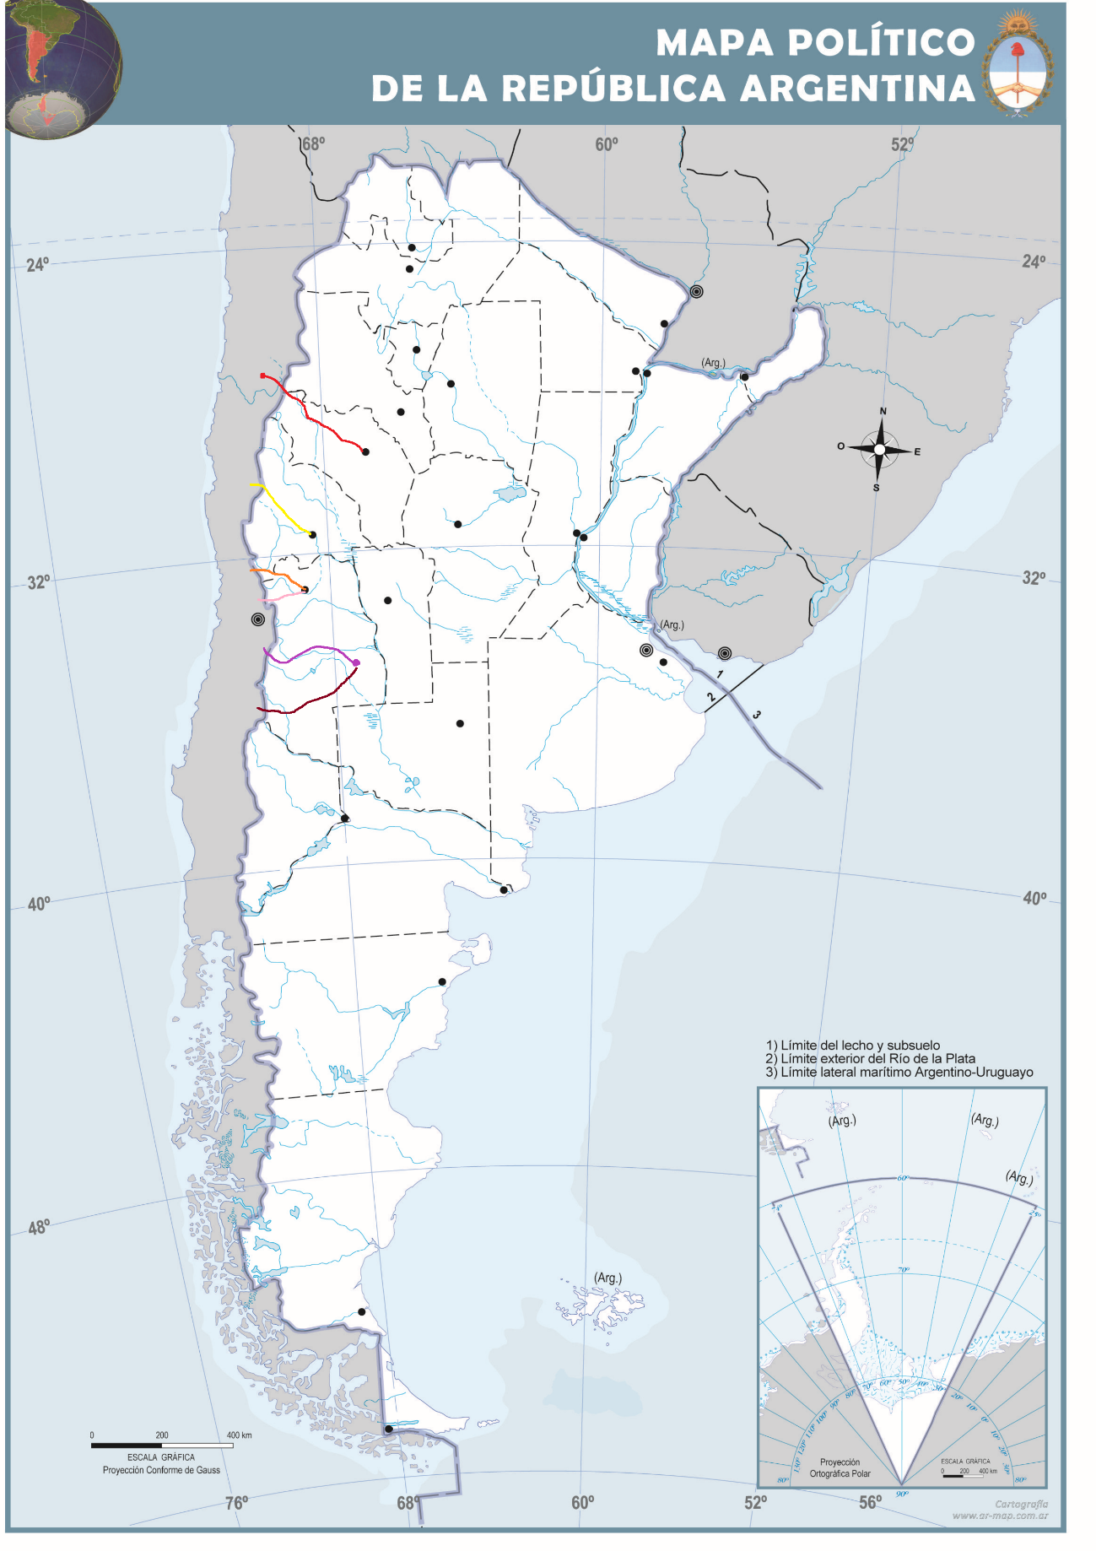
6. El Planchón
5. El Portillo
3. Los Patos
4. Uspallata
2. Guana
1. Come-Caballos

- Luego de visitar el sitio del punto 4, busca información del paso de Guana, selecciona los datos más importantes y escribe un breve resumen.
El Paso de Guana es un paso cordillerano entre la Argentina y Chile, usado por el ejército de los Andes para cruzar la cordillera de los Andes en 1817, con el propósito de liberar a Chile de manos realistas. Se encuentra al centro oeste de la provincia argentina de San Juan, y en el este de la comuna chilena de Monte Patria, de la Provincia de Limarí, IV Región de Coquimbo.
La columna de Pismanta, que cruzó los Andes por el paso de Guana, estaba integrada por diversos efectivos, comandados por el teniente coronel Juan Manuel Cabot (de 33 años), y entre los cuales se encontraba el teniente Eugenio Hidalgo y 20 granaderos, debiendo emplear 14 días de marcha. El objetivo era restituir la Provincia de Coquimbo al Estado de Chile. Su recorrido tenía una longitud de 705 km.
Cabot salió del Campamento del Plumerillo el 9 de enero con 60 hombres pertenecientes a:
- 20 del Batallón N.º 8 al mando del teniente Escolástico Magán;
- 20 del Batallón N.º 1 de Cazadores al mando del teniente Simón Santucho;
- 20 del Regimiento de Granaderos a Caballo al mando del teniente Eugenio Hidalgo.
En San Juan se les unió un contingente de 80 milicianos de caballería provincial al mando del capitán Juan Agustín Cano y otros 6 oficiales, tropas que había movilizado el teniente gobernador José Ignacio de la Roza.
El 12 siguió la marcha desde San Juan llegando a Pismanta el día 25 pasando por Las Tapiecitas, Talacasto y Gualilán, y allí permaneció hasta el día 27.
- Ilustra el trabajo con imágenes o dibujos.
